2010年广东省初中毕业生学业考试物理试卷
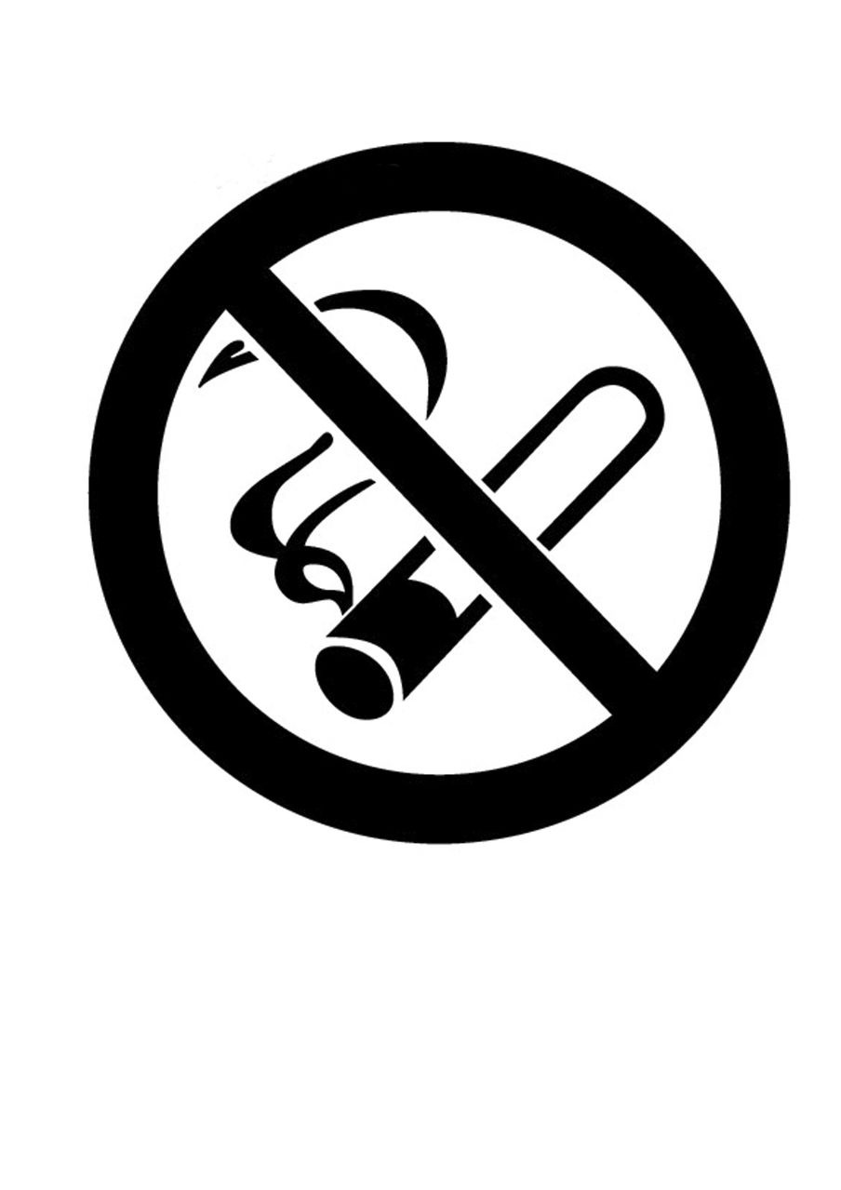
一、单项选择题（本大题7小题，每题3分，共21分）在每小题列出的四个选项中，只有一个是正确的，请把答题卡上对应题目所选的选项涂黑。
图1
1、以下选项中质量最接近50g的是（ ）
A、一个乒乓球 B、一只母鸡 C、一只鸡蛋 D、一张课桌
2、5月31日是“世界无烟日”，很多公共场所贴了如图1所示的标志，这主要是考虑到在空气不流通的房间里，只要有一个人吸烟，整个房间就会充满烟味，这是因为（ ）
A、物质是分子组成的 B、分子间有引力
C、分子间有斥力 D、分子在不停地运动
3、如图2所示的现象中，属于光的折射现象的是（ ）
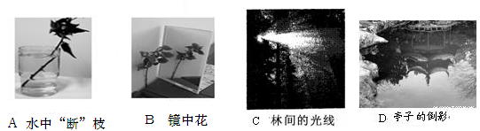
图2

4、据有关资料报道：目前全球海水淡化日产量约为3500万产方米，其中80%用于饮用水，解决了1亿多人的用水问题。现在所用的海水淡化的方法有很多种，其中一种是蒸馏法，即将海水中的水蒸发而把盐留下，再将水蒸气冷凝为液态的淡水。以上过程涉及到关于水的物态变化有（ ）
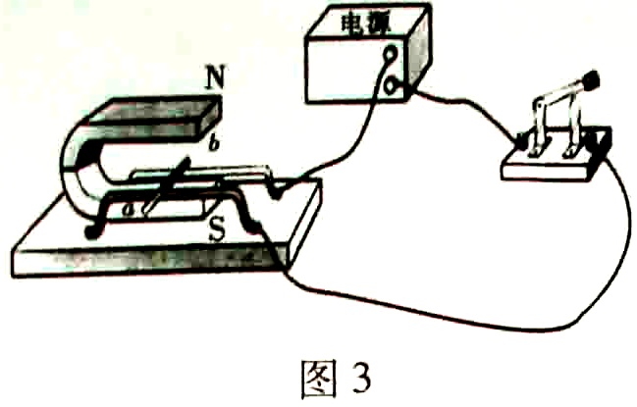
A、汽化 凝固 B、汽化 液化 C、液化 凝华 D、升华 凝华
5、如图3所示的实验装置，可以用来（ ）
A、研究感应电流的方向与磁场方向的关系
B、研究发电机的工作原理
C、研究通电导体在磁场中所受的力与什么因素有关
D、研究电磁铁的磁性与什么因素有关
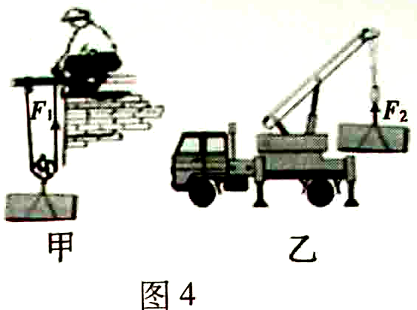
6、某建筑工地要将同一个箱子从地面搬上二楼，如果分别采用如图4所示的两种方式搬运，F1和F2做功的情况，以下判断正确的是（ ）[来源:Zxxk.Com]
A、两种方式机械效率一定相等
B、两种方式功率一定相等
C、两种方式所做的总功一定相等
D、两种方式所做的有用功一定相等
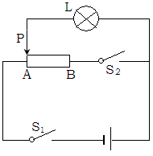
7、如图5所示，电源电压保持不变，当变阻器滑片P滑到A端时，闭合开关S1和S2，灯泡L恰好正常发光，以下说法正确的是（ ）
图5
A、滑片P仍在A端，开关S1断开，S2闭合，灯泡L仍正常发光
B、滑片P仍在A端，开关S1闭合，S2断开，灯泡L仍正常发光
C、滑片P滑到B端，同时闭合开关S1和S2，灯泡L仍正常发光
D、滑片P滑到B端，开关S1闭合，S2断开，灯泡L仍正常发光

二、填空题（本大题7小题，每小题3分，共21分）
8、在铝、铜、硅、塑料等材料中，属于绝缘体的是＿＿＿＿＿＿；20世纪初，科学家发现，铝在－271.76℃以下时，电阻就变成了＿＿＿＿＿＿，这种现象称为超导现象；纳米（nm）是＿＿＿＿＿＿单位。
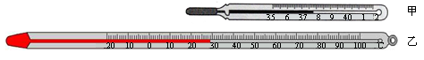
9、如图6所示，甲是体温计，乙是实验室用温度计，它们都是利用液体＿＿＿＿＿＿＿＿＿＿＿＿的性质制成的。可用来测沸水温度的是＿＿＿＿＿＿；体温计可以离开被测物体来读数，是因为体温计上有个＿＿＿＿＿＿。[来源:学*科*网]
图6

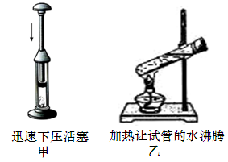
图7
10、改变内能有不同的方式，图7（甲）是在一个配有活塞的厚壁玻璃筒里放一小团蘸了乙醚的棉花，当迅速压下活塞时，可看见筒内棉花燃烧起来。这是通过＿＿＿＿＿＿方式使玻璃筒内的空气＿＿＿＿＿＿增加，温度升高，达到棉花的燃点，使棉花燃烧。图7（乙）是通过＿＿＿＿＿＿方式把试管里的水加热至沸腾。
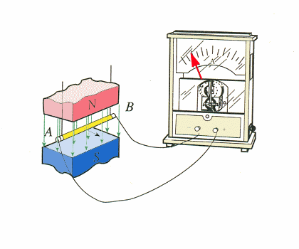
11如图8是一个简易的发电装置示意图，当让导线AB向右运动时，电流表指针向左偏转；将AB改为向左运动时，电流有指针将会向＿＿＿＿＿＿偏转；实验结果表明感应电流的方向与导线切割磁感线的＿＿＿＿＿＿有关，如果导线左右往复运动，电路中产生的是＿＿＿＿＿＿。
图8
12、如图9所示是太阳能LED照明路灯。它主要由太阳能电池板、LED灯头等部分构成。LED是一种发光二极管，通过电流能够发光，可以把电能直接转化成＿＿＿＿＿＿能。太阳能是＿＿＿＿＿＿能源（填“一次”或“二次”）、清洁无污染，它是在太阳内部，氢原子核发生 （填“裂变”或“聚变”），释放出的核能。
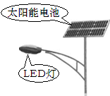
13、甲、乙、丙三辆小车同时、同地向同一方向运动，它们运动的图像如图10所示，由图像可知：运动速度相同的小车是＿＿＿＿＿＿和＿＿＿＿＿＿；经过5s，跑在最前面的小车是＿＿＿＿＿＿。
图9

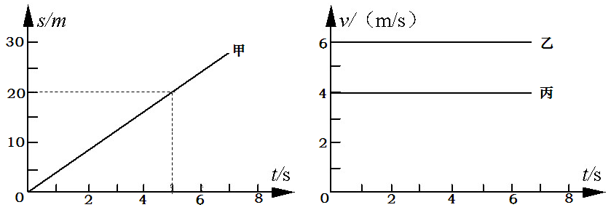
图10

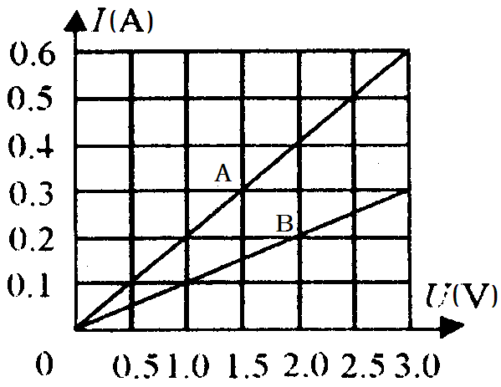
14、图11是关于电阻A、B的I－U图像。由图可知，电阻值较大的电阻是＿＿＿＿＿＿Ω。若将A、B两电阻 并联后接在电压为2V的电源两端，则并联电路干路中的电流是＿＿＿＿＿＿A，此时电路总电阻值是＿＿＿＿＿＿Ω。
图11

三、作图题（共7分）
15．（1）在虚线框内画出图12所示的实物图的电路图

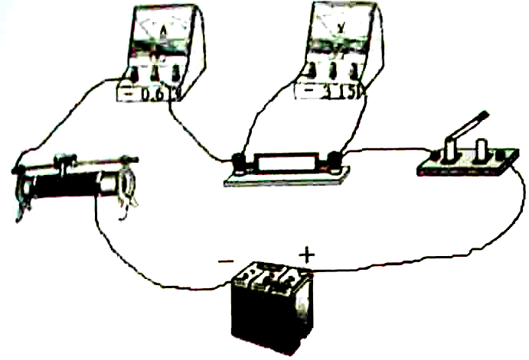
图12

（2）如图13所示，某人站在A处用一根绳子和两个滑轮提起物体B，画出最省力的绕线。
（3）如图14所示，在练功房里，小红同学利用平面镜来帮助矫正舞蹈姿势。画出她的脚上B点的光线经过平面镜后进入人眼A点的光路图。

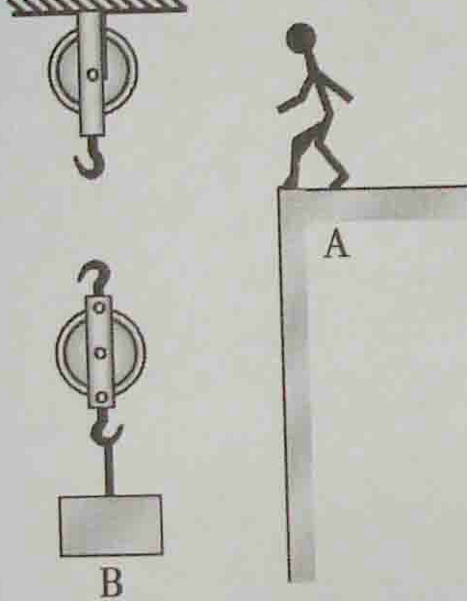
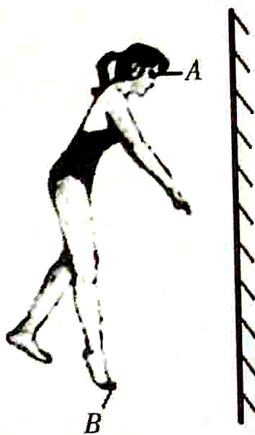
图13
图14

四、实验题（本大题3小题，共20分）
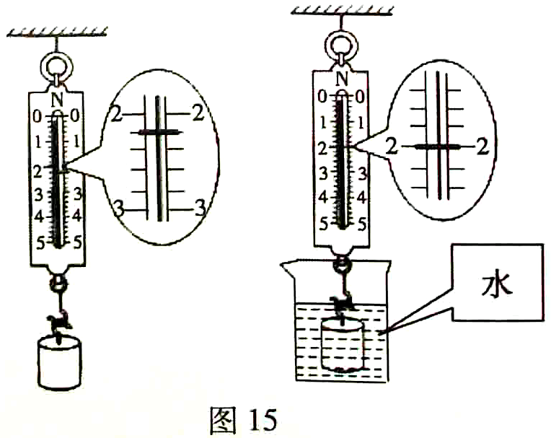
16、（6分）（1）如图15所示，金属块所受的浮力为＿＿＿＿＿＿N，金属块的质量是＿＿＿＿＿＿Kg，金属块的体积是＿＿＿＿＿＿m³。
（2）在“探究凸透镜成像规律”时，所用的凸透镜的焦距为10cm。
①现将凸透镜、蜡烛和光屏放在如图16所示的光具座上进行实验。若图中C位置上放置光屏，则B位置上应放置＿＿＿＿＿＿。
②如图16所示，，现要在光屏上成缩小的像，蜡烛应向＿＿＿＿＿＿移动，光屏应向＿＿＿＿＿移动。（填“左”或“右”）
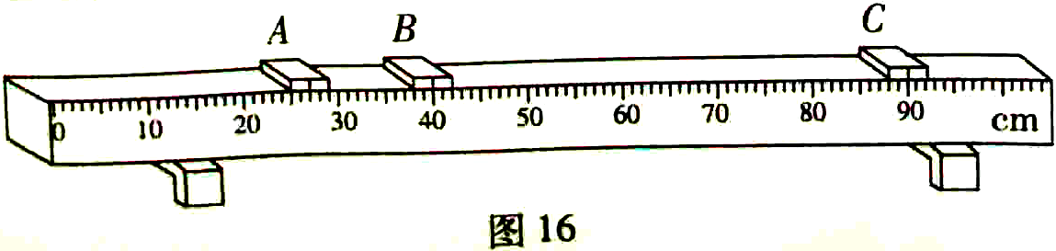

17．（7分）在测定“小灯泡额定电功率”的实验中，电源电压为4.5V且保持不变，小灯泡额定电压为2.5V，电阻约为10Ω。
（1）请你用笔画线代替导线，将图17中的实物电路连接完整。
（2）当小明同学按要求将图17电路正确连接后，闭合开关，移动变阻器滑片P到某一点时，电流表示数（如图18甲所示）为＿＿＿＿＿＿A，电压表示数（如图18乙所示）为＿＿＿＿＿＿V。若他想测量小灯泡的额定功率，应将图17中变阻器滑片P向＿＿＿＿＿＿端（填“A”或“B”）移动，使电压表的示数为2.5V。
（3）另一组的小红同学在连线时，不小心将线接错了，使开关闭合后，移动变阻器滑片P，发现电流表示数变大时，电压表示数却变小，你分析一下产生这个现象的原因是＿＿＿＿＿＿。
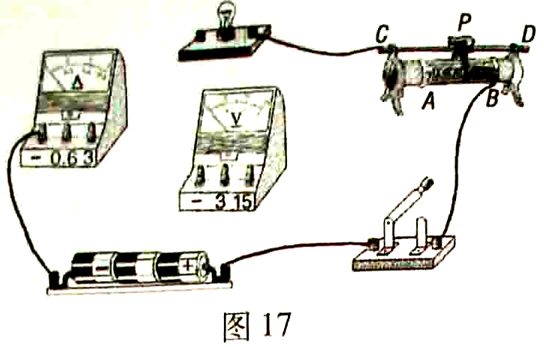
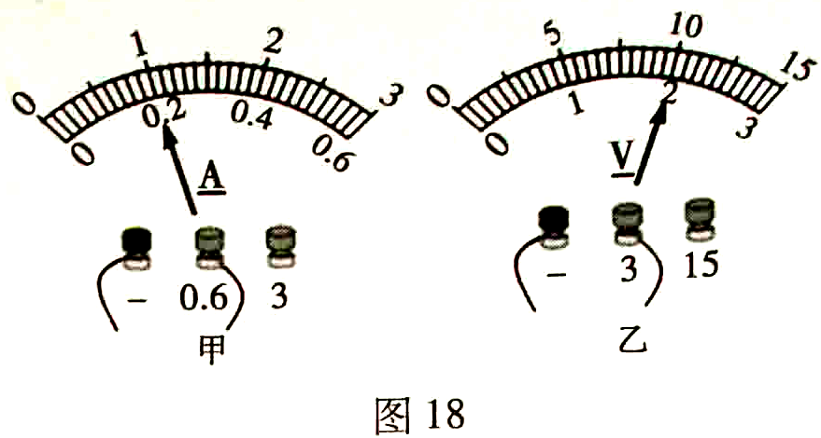

18．（7分）在探究“滑动摩擦力的大小与哪些因素有关”的实验中。
（1）小明的三次实验情况分别如图19中的甲、乙、丙所示。实验时，用弹簧测力计拉木块在水平木板（或毛巾）上做匀速直线运动，根据＿＿＿＿＿＿知识可知，这时滑动摩擦力的大小等于弹簧测力计的示数。
（2）小明在探究“滑动摩擦力的大小与压力的关系”时，利用图19中甲、乙两组数据比较得出：“压力越大，滑动摩擦力就越大”的结论。你认为他这样对比这两组数据就得出这样的结论对吗？＿＿＿＿＿＿。你的理由是：＿＿＿＿＿＿＿＿＿＿＿。
（3）请你根据小明这三次实验情况设计一个实验数据记录表格。
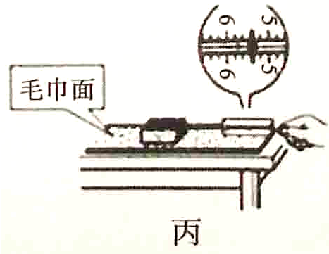
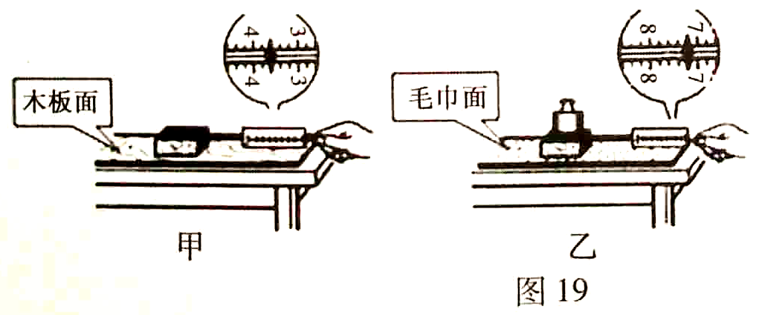
（4）从图中甲、丙两组数据比较，你能得出的结论是：＿＿＿＿＿＿＿＿＿＿＿＿＿＿＿＿＿＿＿＿。

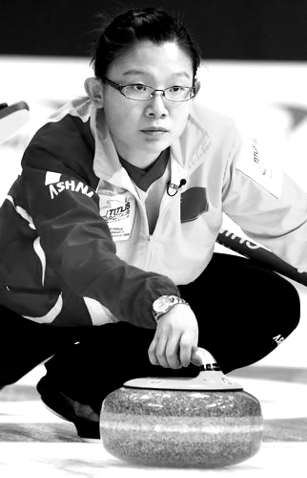
五、计算题（本大题2小题，共13分）
图20
19．（6分）如图20所示是中国女子冰壶队参加2010年冬奥会时的一个情景。冰壶由花岗岩凿磨而成，质量约为19Kg，与冰道接触的底面积约为0.02m²，冰壶的体积约为8X10^{－3}m³。（g取10N/Kg）
求：（1）冰壶的密度
（2）冰壶对水平冰道的压强。

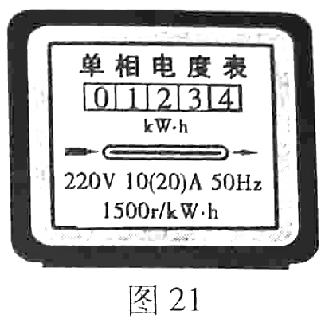
20．（7分）小明学习了电功率的知识后，想利用家里的电能表（如图21）和手表，测出一些家用电器的有关数据。
（1）当家里只有一台电冰箱在正常工作时，他测出电能表1分钟转了3圈，求电冰箱在这段时间消耗的电能是多少焦耳？
（2）当电冰箱和电热水壶同时工作时，他测出电能表1分钟转33圈，求此时电热水壶的电功率是多少瓦？
（3）如果用此电热水壶把1Kg的水由20℃加热至沸腾需要的时间是多少秒？[不考虑热量的损失，气压为一个标准大气压，水的比热容为4.2X10³J/(Kg℃)]
图20

[来源:Zxxk.Com]

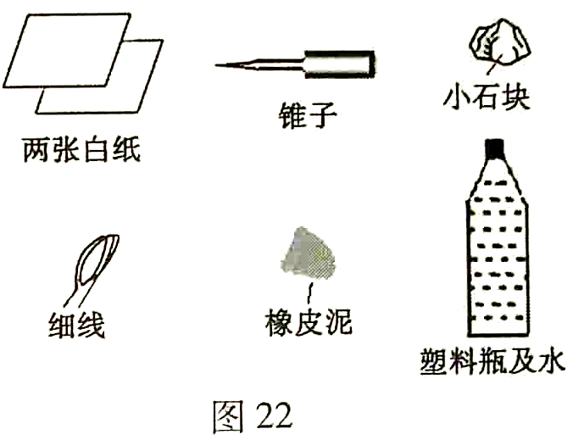
六、综合能力题（本大题3小题，共18分）
21．（6分）如图22所示实验器材，请利用其中一种或多种器材，分别完成一个指定实验和另外设计一个力学实验。根据示例的要求，将表格中的空白填写完整。

选用的器材 | 实验内容 | 操作方法 | 发生现象
示例：锥子、橡皮泥 | 探究：压力的作用效果与什么因素有关 | 分别用锥子的两端用相同的力压橡皮泥 | 用锥子尖压橡皮泥时，凹陷明显
小石块、一张白纸 | 探究：物体是否具有惯性

22．（6分）如图23所示是沐浴用的即热式电热水器。由于即热式电热水器水流过即热，无需像储水式电热水器那样先将水加热至一定温度时方可使用，减少散热造成的能量损失。所以它具有体积小、节能的优点。
（1）某品牌沐浴用的即热式电热水器的加热器分别由四条阻值为R1、R2、R3、R4（R1＜R2＜R3＝R4）的电热丝通过多个档位控制，得到多种不同的连接方式，但每种连接方式最多只有2条电热丝参与连接。现选取其中的四种连接如图24所示，在这四种连接中，加热功率最大的是＿＿＿＿＿＿（只填序号）；若要得到比图24中四种连接方式更小的加热功率，你认为可以采取怎样的连接方式：＿＿＿＿＿＿。
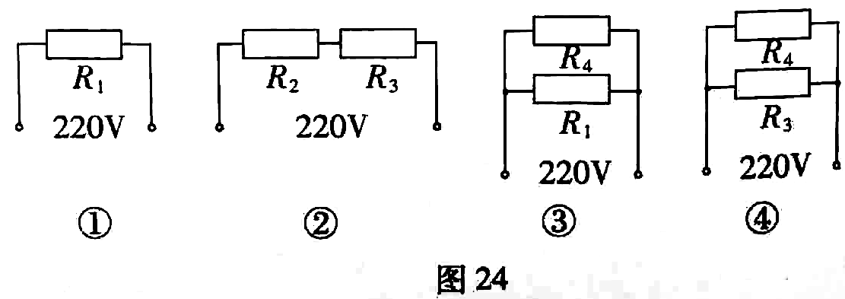
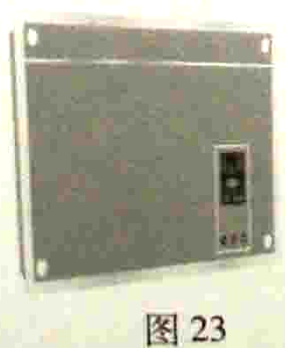

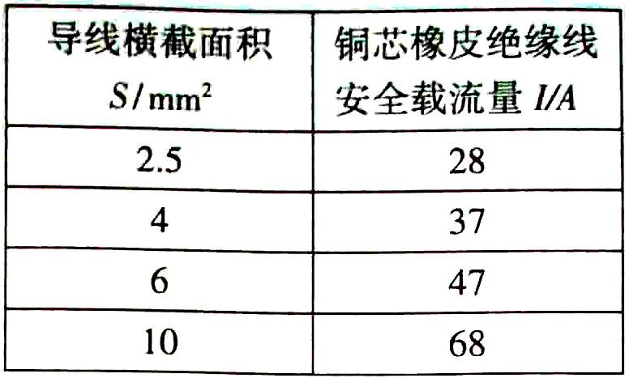
（2）在家庭电路中，所选导线的横截面积应与家用电器的总功率相适应，以确保用电安全。右表是几种常见铜导线的安全载流量（即长时间通电的最大安全电流）。小明家现要安装一台最大额定功率为8.5kW的即热式电热水器，该用电器正常工作时的最大电流是＿＿＿＿＿＿A（结果保留一位小数），至少应选横截面积为＿＿＿＿＿＿mm²的专用导线与之配套产。

23．（6分）阅读下面的短文
潜艇的“耳目”――――声呐
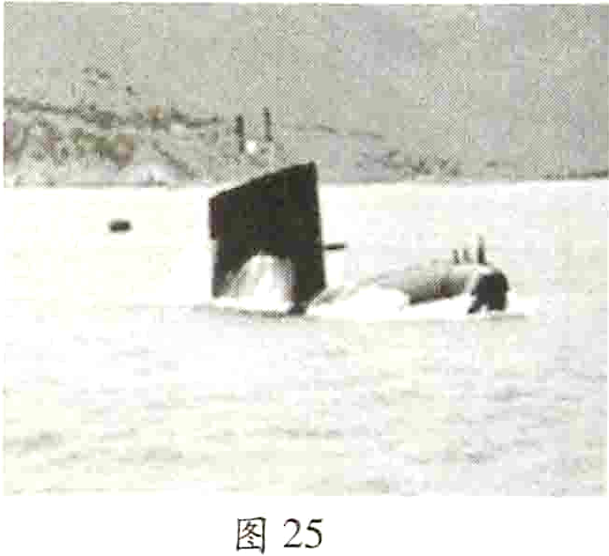
潜艇最大的特点是它的隐蔽性，作战时需要长时间在水下潜航，这就决定它不能浮出水面使用雷达观察，而只能依靠声呐进行探测，所以声呐在潜艇上的重要性更为突出，被称为潜艇的“耳目”。
声呐是利用水中声波对水下目标进行探测、定位和通信的电子设备，是水声学中应用广泛的一种重要装置。
声呐能够向水中发射声波，声波的频率大多在10kHz~30kHz之间，由于这种声波的频率较高，可以形成较指向性。声波在水中传播时，如果遇到潜艇、水雷、鱼群等目标，就会被反射回来，反射回来的声波被声呐接收，根据声信号往返时间可以确定目标的距离。
声呐发出声波碰到的目标如果是运动的，反射回来的声波（下称“回声”）的音调就会有所变化，它的变化规律是：如果回声的音调变高，说明目标正向声呐靠拢；如果回声的音调变低，说明目标远离声呐。
请回答以下问题：
（1）人耳能够听到声呐发出的声波的频率范围是______kHz到______kHz。
（2）①如果停在海水中的潜艇A发出的声波信号在10s内接收到经B潜艇反射回来的信号，且信号频率不变，潜艇B与潜艇A的距离s1是＿＿＿＿＿＿。（设声波在海水中传播速度为1500m/s）
②停在海水中的潜艇A继续监控潜艇B，突然接到潜艇B反射回来的声波频率是变低的，且测出潜艇B的速度是20m/s，方向始终在潜艇A、B的连线上，经一分钟后潜艇B与潜艇A的距离s2为＿＿＿＿＿＿。
（3）在月球上能否用声呐技术来测量物体间的距离？为什么？[来源:学*科*网]

2010年广东省初中毕业生学业考试
物理试卷答案
（非标准答案，有不同见解请指出）

一、单项选择题
1 C 2 D 3 A 4 B 5 C 6 D 7 B
二、填空题
8. 塑料 0 长度
9、热胀冷缩 乙 缩口
10 、 做功 内能 热传递
11、右 运动方向 感应电流
12 光 一次 聚变
13、甲 丙 乙
14、10 0.6 3.33
三、作图题（共7分）
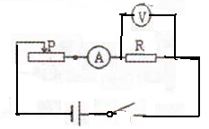
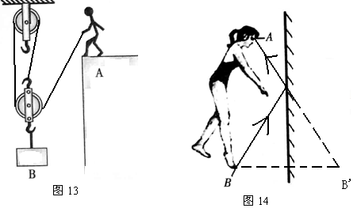
15、[来源:Zxxk.Com]

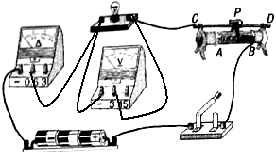
四、实验题（本大题3小题，共20分）

16、（1）0.2 0.22 2X10^{－-5}m³
（2）① 凸透镜 ② 左 左
17．
（1）如图
（2）0.2 2 B（3） 电压表测滑动变阻器两端的电压了
18．（1）二力平衡
（2）不对 没有控制接触面的粗糙程度相同
（3）如表格
（4）当压力大小一定时，接触面越粗糙，摩擦力就越大

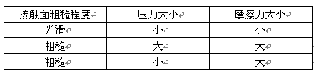

五、计算题（本大题2小题，共13分）
19．（6分）
解、（1）密度为压力为
Ρ = m/v = 19kg /8×10^{－3}m³= 2.375×10³ kg / m³
压力为
F=G=mg=19kg ×10N/kg=190N
压强为
P = F/S =190N/0.02 m² = 9500 Pa
答：略
20．（7分）解：（1）电冰箱消耗电能为
W_{冰}=3r×1kWh/1500r=1/500kWh=7.2×10³ J
（2）共消耗电能为
W =33r×1kWh/1500r = 11/50kWh =7.92×10⁴J
电热水壶消耗电能为
W_{热}= W － W_{冰}=7.92×10⁴J －7.2×10³ J = 7. 2×10 ⁴J
t=1min=60s
电热水壶的电功率为
P= W_{热}/ t =7. 2×10 ⁴J/ 60s = 1200 W
(3)水吸收热量为
Q_{吸}= c m (t－t₀) = 4.2×10³J/(Kg℃) ×1kg×(100℃－20℃)=3.36×10⁵ J
消耗电能为
W₁=Q_{吸}=3.36×10⁵ J
时间为
t= W₁/ P =3.36×10⁵ J/1200 W = 280 s
答 略
六、综合能力题（本大题3小题，共18分）
21．（6分）
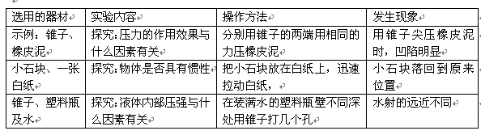
22．（6分）
（1）③ 把R3与R4串联 （2） 38.6 6
23．（6分）
（1） 0.02 20
（2） 7500m 8700m
（3） 不能，因为月球是真空，而真空不能传播声音

